- Aktuell seit 6.2
- < 5.x

Kontakte und Anrufe suchen (VAP)
Mit dem Vermittlungsarbeitsplatz (VAP) können Sie Kontakte und zurückliegende Anrufe per Texteingabe durchsuchen. Die Funktion ist in den folgenden Widgets verfügbar:
- Transfer:
Hier können Sie Kontakte suchen, um Anrufe zu starten, zu vermitteln oder im Flüstermodus zu begleiten.
- Anrufliste:
Hier können Sie zurückliegende Anrufe anzeigen und bei Bedarf nach Bearbeitungsstatus filtern.
Zu weiteren Such- und Filterfunktionen des VAP lesen Sie die folgenden Artikel:
- Kontakte filtern (VAP)
- Anrufjournal filtern (VAP)
Um die Volltextsuche zu nutzen, geben Sie im zugehörigen Feld einen Namens- und/oder Nummernbestandteil des gesuchten Kontakts bzw. Anrufs ein.
Der VAP durchsucht die Liste fortlaufend nach Übereinstimmungen und zeigt Treffer im jeweiligen Widget an:
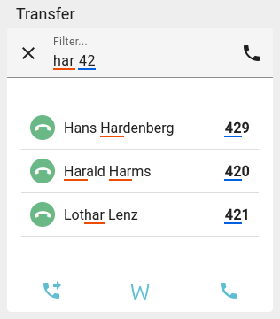  Weitere Funktionen des Widgets:  Anruf im Transfer-Widget starten  Anruf ohne Rücksprache vermitteln  Gespräch im Flüstermodus begleiten  gefundenen Kontakt anrufen | 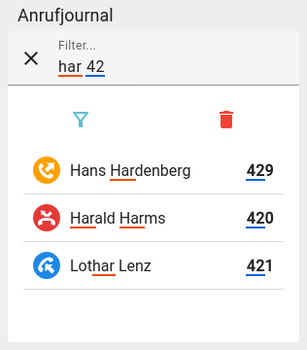  Weitere Funktionen des Widgets:  angenommene Anrufe aus-/einblenden  gestartete Anrufe aus-/einblenden  weitergeleitete Anrufe aus-/einblenden  verpasste Anrufe aus-/einblenden  Anrufliste löschen

